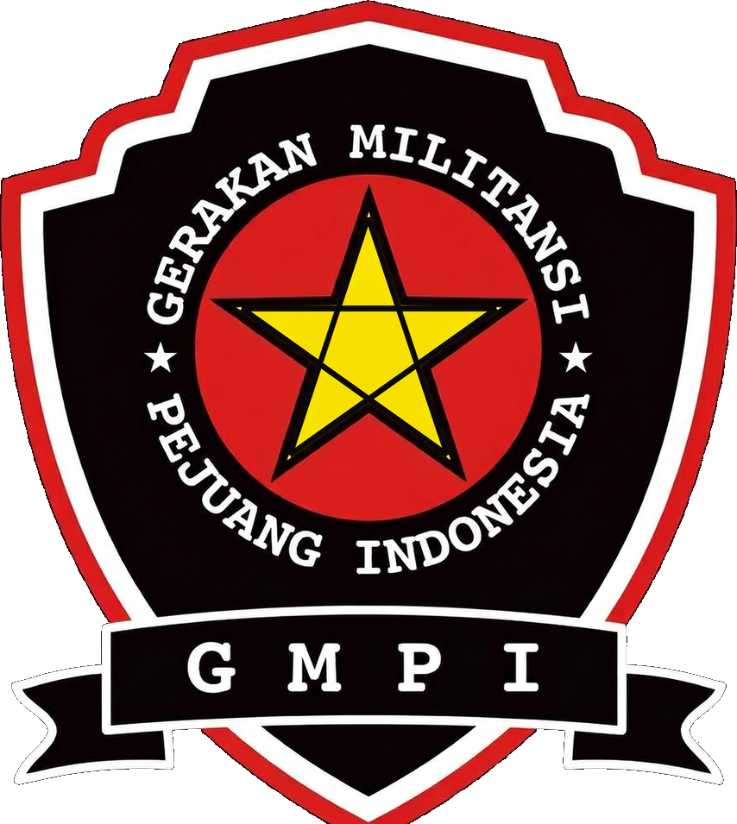
DEWAN PIMPINAN PUSAT
GMPI
GERAKAN MILITANSI PEJUANG INDONESIA
Sekretariat : Jl. Dharmawangsa II Grand Taruma B.21 Desa Sukamakmur
Kecamatan Telukjambe Timur Kabupaten Karawang
Email : dppgmpi01@gmail.com | Telp/WA : 085882100267

SURAT KEPUTUSAN KETUA UMUM
GERAKAN MILITANSI PEJUANG INDONESIA (GMPI)
Nomor : 023/SK/DPP-GMPI/V/2026
Tentang
PENGUKUHAN PENGURUS
DEWAN PIMPINAN DAERAH GERAKAN MILITANSI PEJUANG INDONESIA
(DPD GMPI) KABUPATEN SIDOARJO PROVINSI JAWA TIMUR
PERIODE 2023-2028
Menimbang : | a. | Bahwa dalam rangka membangun organisasi Gerakan Militansi Pejuang Indonesia (GMPI) yang besar dan menjangkau seluruh wilayah di Negara Kesatuan Republik Indonesia (NKRI) maka dinilai perlu untuk membentuk struktur kepengurusan di berbagai wilayah Provinsi/Kota/Kabupaten/Kecamatan/Desa;
 | b. | Bahwa setelah adanya Keputusan Ketua Umum GMPI untuk membentuk Dewan Pimpinan Daerah Kabupaten Sidoarjo, maka perlu dibentuk/ditunjuk Kepengurusan DPD GMPI Kabupaten Sidoarjo untuk mendukung terwujudnya cita-cita dan tujuan organisasi;
 | c. | Bahwa oleh karena itu DPP GMPI perlu mengeluarkan Surat Keputusan (SK) tentang pembentukan Kepengurusan DPD GMPI Kabupaten Sidoarjo Provinsi Jawa Timur.

Mengingat : | 1. | Anggaran Dasar dan Anggaran Rumah Tangga GMPI;
 | 2. | Rapat Dewan Pimpinan Pusat.

MEMUTUSKAN
Menetapkan : | PENGUKUHAN PENGURUS DEWAN PIMPINAN DAERAH GERAKAN MILITANSI PEJUANG INDONESIA (DPD GMPI) KABUPATEN SIDOARJO PROVINSI JAWA TIMUR PERIODE 2023-2028;

PERTAMA : | Mengukuhkan nama-nama yang terlampir sebagai pengurus DPD GMPI Kabupaten Sidoarjo Provinsi Jawa Timur;
KEDUA : | Pengurus tersebut pada diktum pertama memiliki kewajiban untuk menjalankan program kerjanya secara tanggung jawab;
KETIGA : | Keputusan ini berlaku sejak tanggal ditetapkan dan akan diadakan perbaikan seperlunya apabila ada kekeliruan dalam penetapannya.

Ditetapkan di : Karawang
Pada tanggal : 05 Juni 2026
Ketua Umum Gerakan Militansi
Pejuang Indonesia (GMPI)

MUHAMAD SAYEGI

Tembusan kepada YTH :
1. Bupati Kabupaten Sidoarjo;
2. Ketua DPRD Kabupaten Sidoarjo;
3. Kapolres Kabupaten Sidoarjo;
4. Dandim 0816 Kabupaten Sidoarjo;
5. Kepala Kejaksaan Negeri Kabupaten Sidoarjo;
6. Arsip.

Lampiran : Surat Keputusan Ketua Umum GMPI
Nomor : 023/SK/DPP-GMPI/V/2026
Tanggal : 05 Juni 2026
Tentang : Pengurus DPD Kabupaten Sidoarjo Periode 2023-2028
SUSUNAN PENGURUS DEWAN PIMPINAN DAERAH
GERAKAN MILITANSI PEJUANG INDONESIA (DPD GMPI)
KABUPATEN SIDOARJO PROVINSI JAWA TIMUR
PERIODE 2023-2028
NO | JABATAN | NAMA
1 | Dewan Penasehat | GW THODY, SH., MH.
2 | Dewan Penasehat | Grace Evi Ekawati, S.E., S.H., M.Hum.
3 | Dewan Penasehat | Drs. Ec. Bambang Rudyanto, SH., MH., ACIArb., CTL., Kurator & Pengurus
4 | Dewan Penasehat | Samsudin
5 | Dewan Pembina | Ir. HERU PURWANTO
6 | Dewan Pembina | Ir. IWAN PURWANTO
7 | Dewan Pembina | Yuto Handarusidi, S.Psi., M.H., MBA
8 | Dewan Pembina | KURNIA AFIFATURROHMAH, S.,Psi
9 | Ketua | HASMIN MARJAN
10 | Sekretaris | SENTOT A.I.
11 | Bendahara | NU'JIZAH, M.Pd.I
12 | Ketua Harian I | RONY ARDIANSYAH
13 | Ketua Harian II | FAIZAL RIZZA ACHYANSYAH MALAWAT
14 | Divisi Organisasi Keanggotaan Dan Kaderisasi (OKK) | BERNARDINUS SELAMA
15 | Divisi Organisasi Keanggotaan Dan Kaderisasi (OKK) | NOVI ISNAWATI
16 | Divisi Ekonomi | HERDY ARLIANTO
17 | Divisi Pariwisata | NUR BANI YUSUF
18 | Divisi Tenaga Kerja | BAGAS OKKY PRASETYA
19 | Divisi Tenaga Kerja | RIZKY
20 | Divisi Hukum Dan Hak Asasi Manusia (HAM) | ABD GOFUR., S.H., M.H.
21 | Divisi Hukum Dan Hak Asasi Manusia (HAM) | GW THODY, S.H., M.H.
22 | Divisi Hukum Dan Hak Asasi Manusia (HAM) | Drs. Ec. Bambang Rudyanto, SH., MH., ACIArb., CTL., Kurator & Pengurus
23 | Divisi Politik | PUJIHARTO
24 | Divisi Agama | MAS'UDIN. S.Pd.
25 | Divisi Sosial | SYAMSUDDIZUHRY
26 | Divisi Informasi Dan Komunikasi | TRISTIANTO WIJAYA
27 | Divisi Informasi Dan Komunikasi | ARJU HERMAN
28 | Divisi Informasi Dan Komunikasi | AGUS SUBAKTI., S.T., S.H., CDLA.
29 | Divisi Pertahanan Dan Keamanan | HENDRO
30 | Divisi Pertahanan Dan Keamanan | JOSEP BENNY TUAT ANSSY
31 | Divisi Pertahanan Dan Keamanan | SAMUEL RETTA
32 | Divisi Hubungan Masyarakat (HUMAS) | ACHMAT FATONI
33 | Divisi Pemberdayaan Perempuan | KANTI RAHAYU

Susunan ini disalin dari struktur organisasi DPD GMPI Kabupaten Sidoarjo dan dapat disesuaikan apabila terdapat perubahan.

